Назначение
Настоящая инструкция, соответствуют проекту «Формирование данных НУ (налог на прибыль)». В данной инструкции рассматривается процесс «Использование ФИНВ».
Перед работой следует внимательно ознакомиться с настоящей инструкцией.

Оглавление
1 Назначение 1
2 Область применения 2
3 Нормативные ссылки 2
4 Термины, определения и сокращения 3
5 Порядок действий 4
5.1 Начисление ФИНВ 4
5.2 Сторно ФИНВ 7
5.3 Восстановление ФИНВ 7
5.4 Расчет предельной суммы ФИНВ 7
5.5 Использование ФИНВ 8

Область применения
В настоящей инструкции описана область применения.

Нормативные ссылки
GSOP-FSOFT-STD-003 "Требования к оформлению проектно-технических документов для компьютеризированных систем".

Термины, определения и сокращения
В настоящей процедуре применяют следующие термины и определения:
SAP FI - играет ключевую роль в управлении подразделениями предприятия, обеспечивая связь с логистической цепочкой.
Код транзакции - Техническое имя транзакции.
Место возникновения затрат (МВЗ) - Организационная единица внутри контроллинговой единицы, которая представляет собой однозначно выделенный объект отражения затрат.
Балансовая единица (БЕ) - Представляет собой основную организационную единицу с точки зрения финансового учета и отчетности, являющуюся, как правило, самостоятельным юридическим лицом. Представляет собой Компанию с точки зрения налогового законодательства. Наименьшая организационная единица, для которой может вестись самостоятельный комплекс счетов, используемый для составления отчетности для внешних и внутренних пользователей, включая регистрацию всех соответствующих операций и формирование всех вспомогательных документов, входящих в состав финансовой отчетности.
Пользователь - Логин в системе SAP идентифицирующий работника Компании.
Транзакция - Комплекс экранных форм, позволяющих выполнять различные бизнес-функции. Транзакция имеет буквенно-цифровой код, используемый для быстрого доступа к экранам через командное поле поиска.
Регистр - Уникальная идентификация специальной бухгалтерской книги.
ЭНУ - Указывает идентификатор объекта налогообложения прибыли, которому присваивается документ по налогу на прибыль.

Порядок действий

Начисление ФИНВ
Транзакция ZFRUPTA_FA_BALANCE – Оборотно-сальдовая ведомость по ОС
Проводка начисления ФИНВ выполняется по всем карточкам, в которых заполнен признак «Применение ФИНВ».
Проводку выполнять до прогона амортизации.
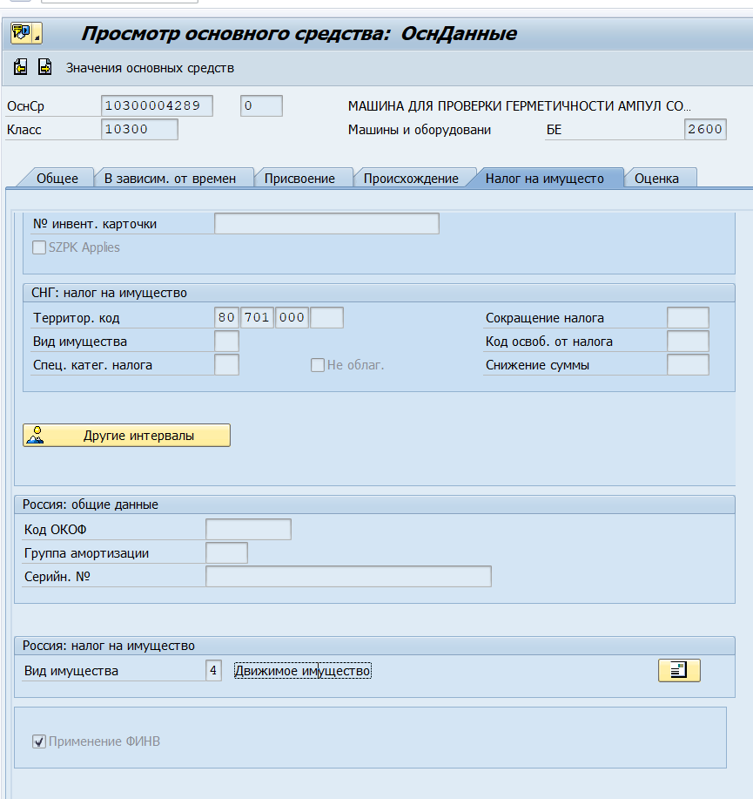
Для расчета и формирования проводки начисления ФИНВ на СЭ необходимо проставить флаг ФИНВ
Обязательные данные на СЭ – БЕ / ГОД / ПЕРИОД
Остальные поля – дополнительные критерии выбора, по которым в отчет выводятся данные
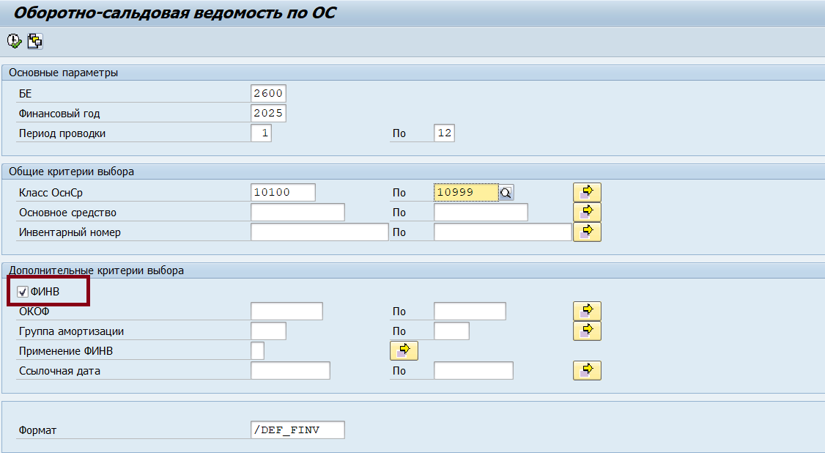
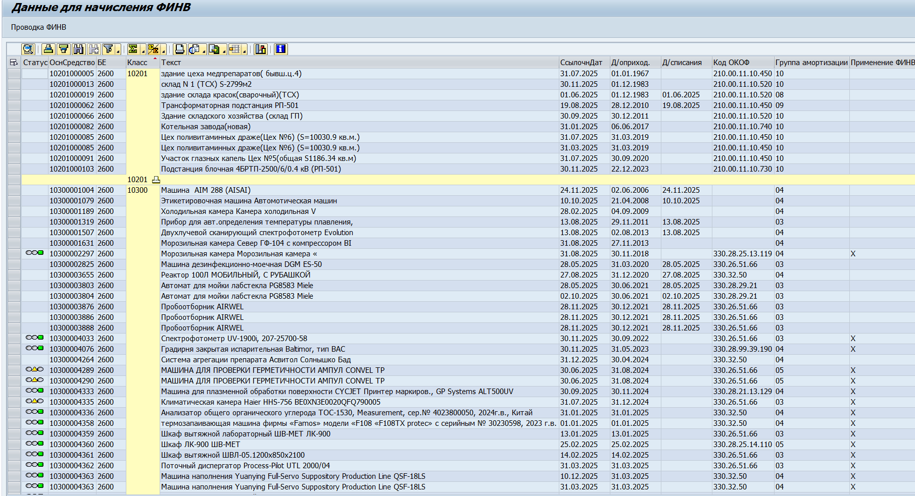
Статус:
зеленый – проводка сформирована
желтый - ФИНВ рассчитан, но не проведен
красный – проведенный и рассчитанный ФИНВ не совпадают по сумме (может возникнуть в случае, когда после формирования проводки по начислению ФИНВ сделали новое поступление на карточку ссылочной датой поступления по которой уже сформирована проводка ФИНВ)
Применение ФИНВ – признак из карточки ОС. Запустив отчет без ограничения по этому признаку на СЭ можно проверить по списку все карточки на предмет корректности заполнения признака
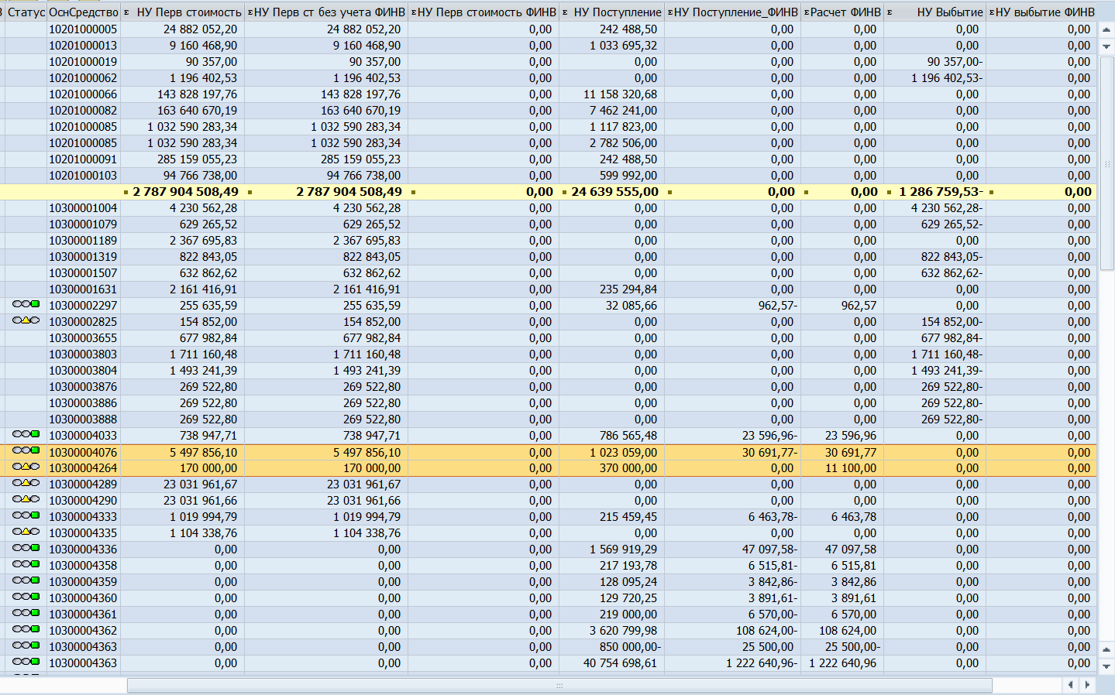
В выделенных строках видно, что в первом ОС статус зеленый, сумма «НУ-ПоступлениеФИНВ» - значит проводка выполнена.
Во второй строке статус желтый, заполнена только сумма «Расчет ФИНВ» - сумма подлежит проводке.
Для выполнения проводки выделяем необходимые строки (или все строки при массовой проводке)
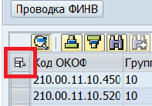
После чего нажимаем пиктограмму «Проводка финв»

В появившемся окне заполняем дату, которой необходимо сформировать проводку 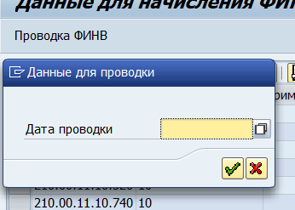
По карточкам сформируется проводка ВД Z15 (либо Z17 при отрицательной сумме поступления). Корреспонденция: Дт 9901996804 ПостФИНВ ТехНУ / Кт счет учета стоимости ОС.

Сторно ФИНВ
При перемещении между карточками необходимо выполнить сторно начисленного ФИНВ – транзакция AB08 (если перемещение периодом отличным от периода начисления ФИНВ, то причина сторно 04)
Начисление ФИНВ по новой карточке будет зависеть от признаков ОС – подходит ли по параметрам ОС для ФИНВ.
При сторно ФИНВ по карточке с который выполняется перемещение на следующем шаге – использование ФИНВ, проведется корректировка суммы использования данного ФИНВ с признаком Красного сторно.

Восстановление ФИНВ
При выбытии ОС ранее чем через 5 лет после начисления ФИНВ вычет подлежит восстановлению.
Транзакция ABGL Вид движения Z16 / Z18 (соответствуют ВД начисления Z15 / Z17)

Расчет предельной суммы ФИНВ
Для расчета суммы использования ФИНВ / восстановления использования ФИНВ:
- Необходимо заполнить ставки нормы ФИНВ – транзакция GP12N Формат «Ставка ФИНВ»
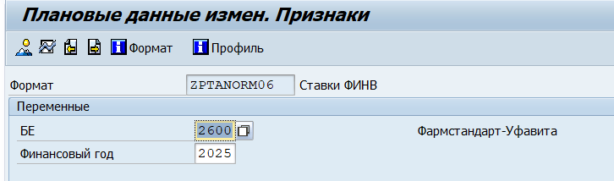
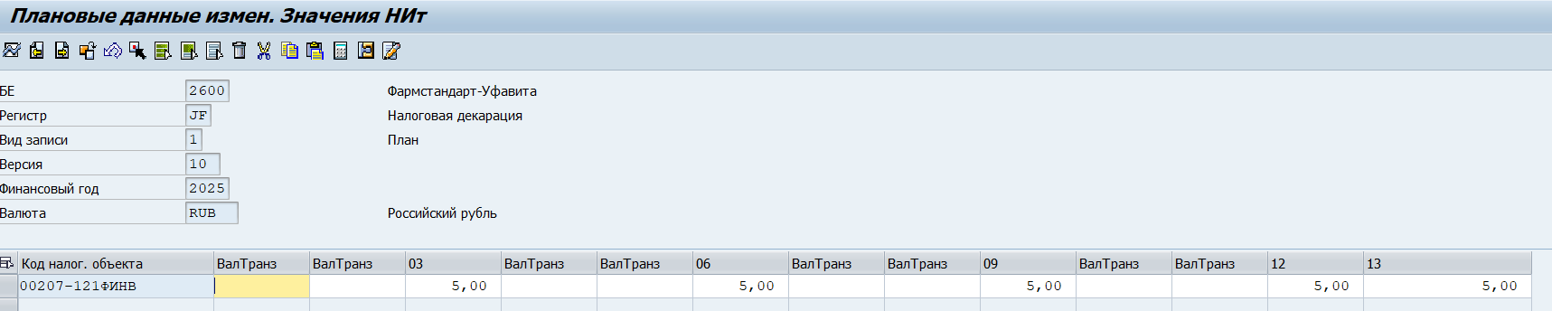
- Запустить цепочки НУ TAXDECL3 транзакция J3RTAXCE. Предельная сумма ФИНВ рассчитывается в процессе выполнения цепочки.

Использование ФИНВ
Транзакция ZTAX_PROFIT_POST – Использование ФИНВ

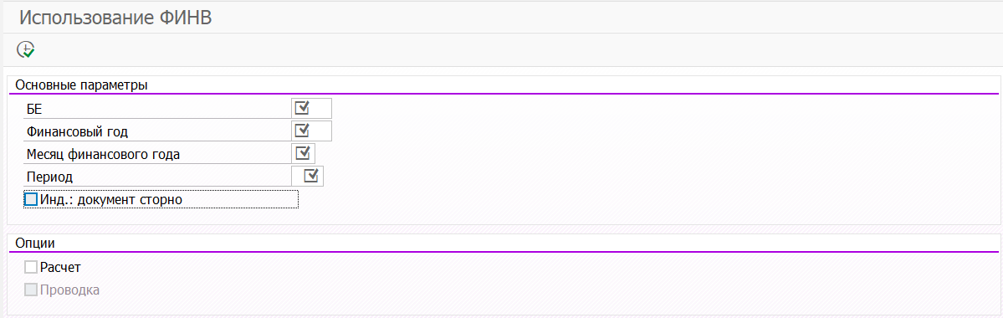
Рис. 1.1. Селекционный экран

Название поля | Обязательно для заполнения | Данные
БЕ | Да | Балансовая единица
Финансовый год | Да | Отчетный год
Месяц финансового года | Да | Отчетный период
Период | Да | Данные за прошлые месяцы
Индекс: документ сторно | Нет
Расчет | Нет
Проводка | Нет

При заполнении СЭ и запуске отчета выводит данные по всем карточкам ОС, области N1 (Налоговый регистр) и видом движения Z15 / Z17 (Начисление ФИНВ), по которым выполнено начисление ФИНВ транзакцией ZFRUPTA_FA_BALANCE.
Поле «Период» заполняется количесвом месяцев за которые необходимо вывести данные. Например, если заполнить поле «Период» значением 60, то выведет данные за последние 5 лет.
При пустов флаге Документ сторно выведутся только несторнированные документы начислений.
При заполненном флаге Документ сторно выведутся в том числе сторнированные докуманты и документы сторно с заполнением причины сторно.
Флаг расчет – выводит данные предельной нормы ФИНВ в разрезе списания с ОС (тестовый режим)
Флаг проводка – активирует пиктограмму «Провести документ» (продуктивный режим)

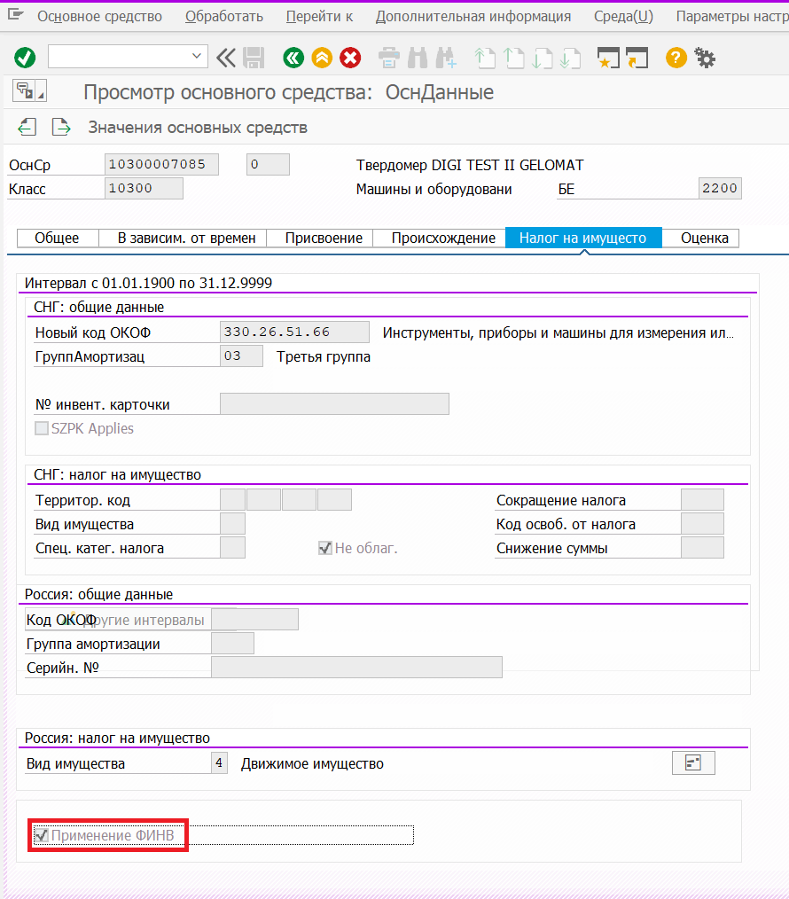
Рис. 1.2. Признак «Применение ФИНВ» в карточке ОС

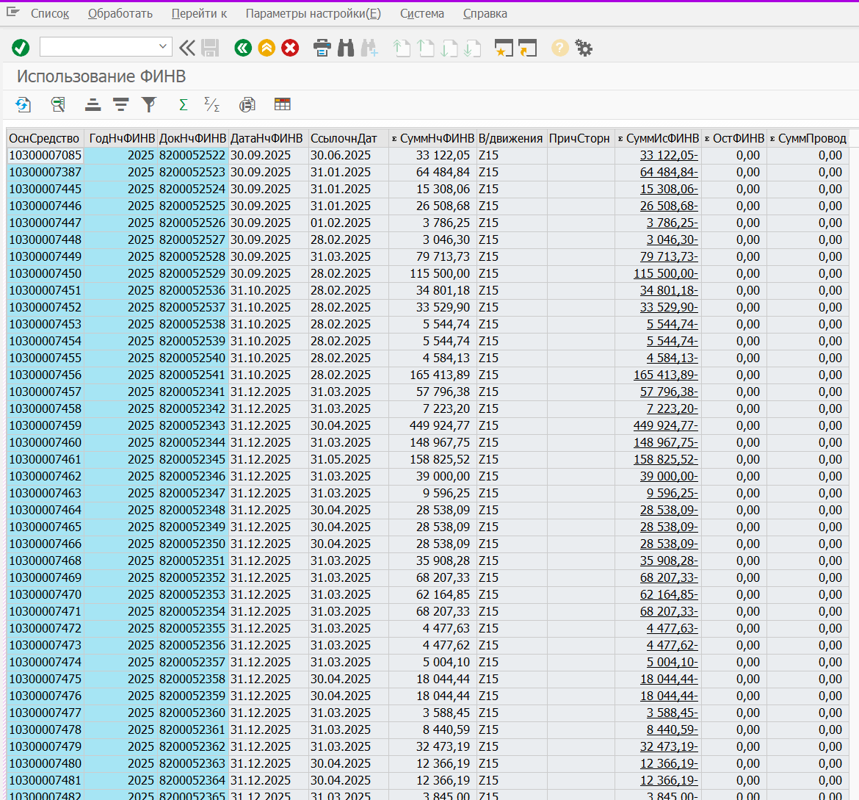
Рис. 1.3. Внешний вид отчета

В поле «Сумма использованного ФИНВ» можно просмотреть все документы Использованного ФИНВ за прошедшие месяцы, указанные в поле «Период» на СЭ.
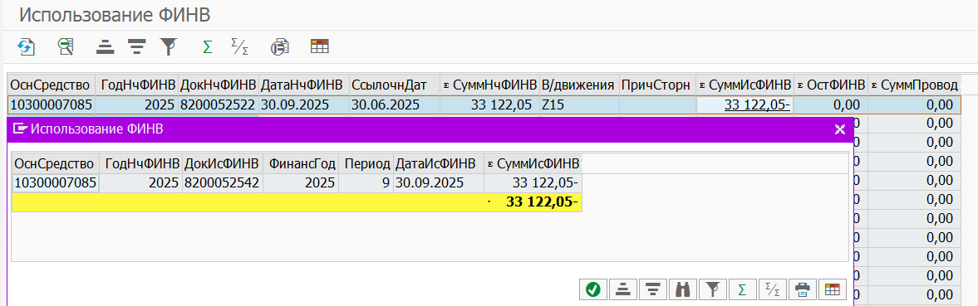
Рис. 1.4. Документы Использованного ФИНВ

При установке «Индекс: документ сторно» выводит также все документы сторно по всем карточкам ОС, области N1 (Налоговый регистр) и видом движения Z15 / Z17 (Начисление ФИНВ), в которых указан признак «Применение ФИНВ».
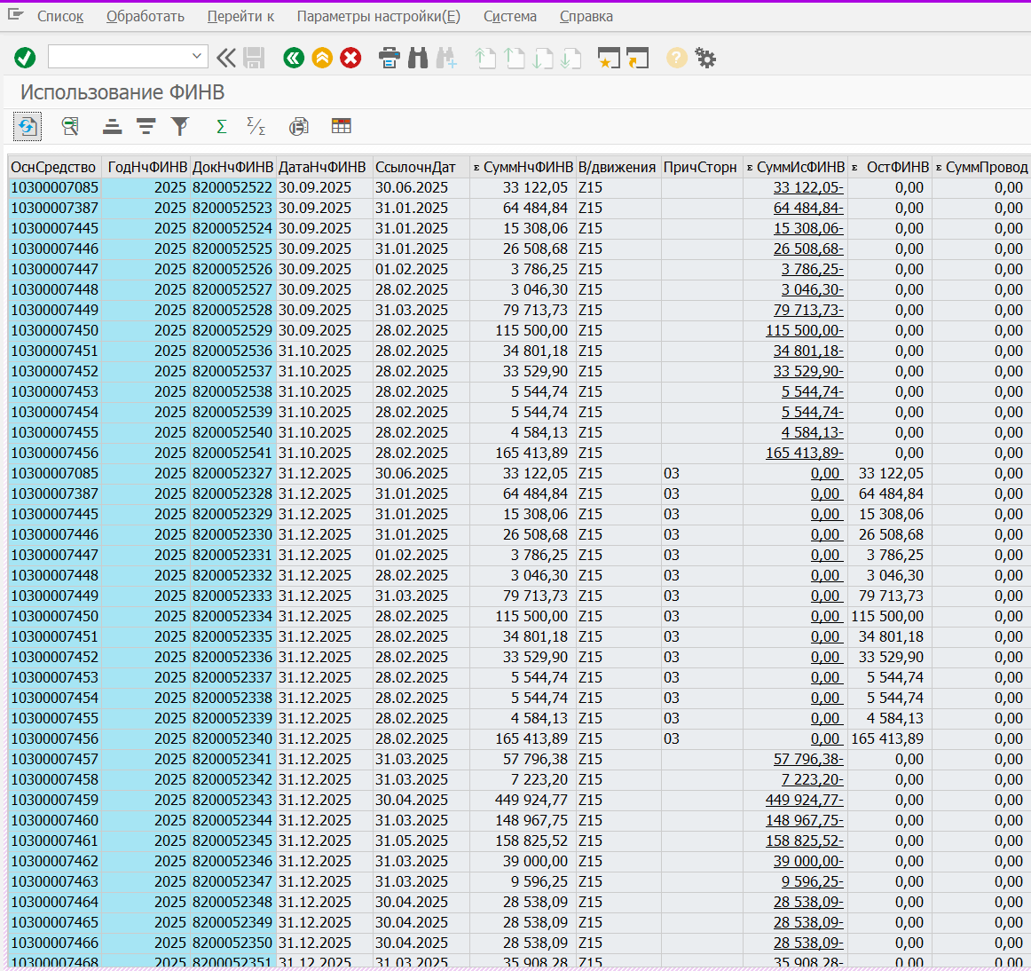
Рис. 1.5. Вывод документов сторно

Для проводки документа по использованным ФИНВ необходимо нажать «Провести документ» . Формируется документ вида BS из столбца «Сумма к проводке» и выдается сообщение. Дата проводки документа будет соответствовать последниму дню месяца указаного в поле «Месяц финансового года».
Проводка 9902996804 (общая сумма ФИНВ) / 9901996804 (сумма Финв в разрезе ОС)
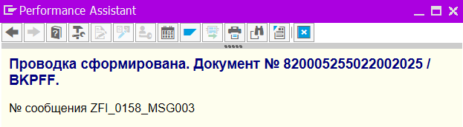
Рис. 1.6. Сообщение о проведении документа

При повторном заходе в отчет будет сформированно сообщение об уже проведенном документе.
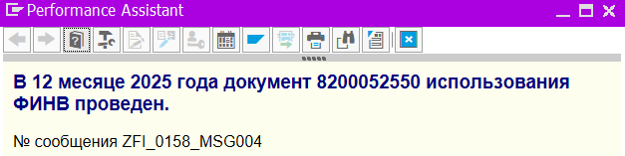
Рис. 1.7. Сообщение о проведенном документе

Для сторнирования проведенного документа необходимо нажать «Сторно» . Будет проведен документ вида ST и спризнаком «Красное сторно» за период указанный в поле «Месяц финансового года « селекционного экрана.
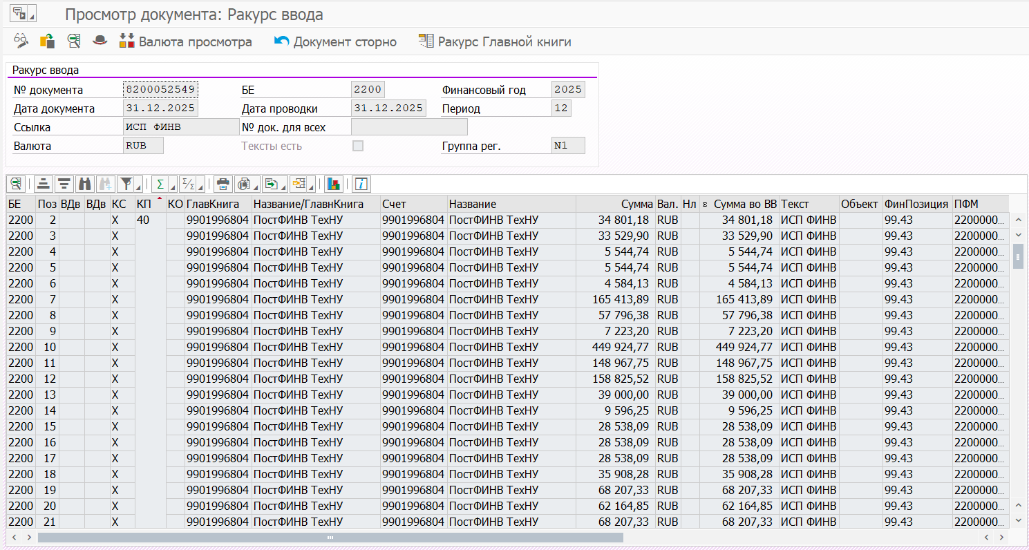
Рис. 1.8. Документ сторно

